Федеральное государственное автономное образовательное учреждение высшего образования
«Национальный исследовательский университет ИТМО»
Факультет программной инженерии и компьютерной техники
Направление подготовки 09.03.04 «Программная инженерия» –
Системное и прикладное программное обеспечение

УИР №2
«Марковские модели систем массового обслуживания»
По моделированию
Вариант: 21/30

Выполнили:
студенты 3 курса
Саранча Павел Александрович
Группа: P3309
Принял:
Алиев Тауфик Измайлович
Отчёт принят «__»_____2025 г.
Оценка: ___________

г. Санкт-Петербург, 2025

Задание

Цель работы
Изучение метода марковских случайных процессов и его применение для исследования простейших моделей – систем массового обслуживания (СМО) с однородным потоком заявок.

Содержание отчета
Разработка и расчет марковских моделей одно- и многоканальных СМО с однородным потоком заявок и выбор наилучшего варианта построения СМО в соответствии с заданным критерием эффективности. В процессе исследований для расчета характеристик функционирования СМО используется программа MARK

Этапы работы
- Разработка марковских моделей исследуемых систем.
- Освоение программы MARK.
- Проведение расчетов по разработанным моделям и обработка результатов.
- Анализ полученных результатов.
- Выбор наилучшего варианта организации системы из двух вариантов в соответствии с заданным критерием эффективности

Порядок выполнения работы
- Получить вариант работы.
- Построить графы переходов для заданных СИСТЕМЫ_1 и СИСТЕМЫ_2.
- С использованием программы MARK рассчитать характеристики марковского процесса для СИСТЕМЫ_1 и СИСТЕМЫ_2.
- Проанализировать характеристики функционирования системы.
- Выбрать и обосновать наилучший способ организации системы в соответствии с заданным критерием эффективности.

Содержание отчета
- Постановка задачи и исходные данные.
- Описание исследуемой системы.
- Перечень состояний марковского процесса для исследуемой системы.
- Результаты работы:
  - размеченный граф переходов марковского процесса;
  - матрица интенсивностей переходов;
  - значения стационарных вероятностей, сведенные в таблицу (форма 1);
  - формулы, используемые для расчета характеристик системы и значения характеристик системы, сведенные в таблицы (форма 2);
  - результаты (графики и выводы) сравнительного анализа характеристик функционирования исследуемых систем;
  - обоснование выбора наилучшего варианта организации системы в соответствии с заданным критерием эффективности.

Исходные данные

Таблица 1. Параметры структурной и функциональной организации исследуемых систем

Вариант | Система 1 |  | Система 2
Вариант | Приборы | Емкость Накопителей | Приборы | Емкость Накопителей
21/30 | 3 | 0/4/0 | 1 ($H_{2,2}$) | 2

Критерий эффективности: (а) максимальная производительность системы.

Таблица 2. Параметры нагрузки

Номер варианта | Интенс. потока | Ср.длит.обслуж. | Вероятности занятия прибора
Номер варианта | λ, 1/c | b, c | П1 | П2 | П3
9 | 0,4 | 10 | 0,6 | 0,1 | 0,3

Выполнение

Система 1
- Система содержит 3 обслуживающих прибора
- Поток поступающих в систему заявок однородный
- Длительность обслуживания заявок в приборе – случайная величина
- Перед вторым прибором есть 4 места для заявок, ожидающих обслуживания и образующих очередь. Перед первым и третьим прибором - 0 мест, заявка идет сразу в прибор.
- Поступающие в систему заявки образуют простейший поток с интенсивностью λ .
- Длительность обслуживания заявок в приборе распределена по экспоненциальному закону с интенсивностью μ = 1/ b , где b – средняя длительность обслуживания.
- Дисциплина буферизации – с потерями: заявка, поступившая в систему и заставшая накопитель заполненным, теряется.
- Заявка, поступившая в систему, с заданной вероятностью занятия прибора направляется к соответствующему прибору и ставится в очередь, либо теряется, если накопитель заполнен или отсутствует

Система 2
- Система содержит 1 обслуживающий прибор
- Поток поступающих в систему заявок однородный
- Длительность обслуживания заявок в П1 – случайная величина
- Поступающие в систему заявки образуют простейший поток с интенсивностью λ .
- Длительность обслуживания заявок в П1 – распределена по гиперэкспоненциальному закону с коэффициентом вариации v = 2.2 .
- Так как время обслуживания распределено по гиперэкспоненциальному распределению, то заявка может обрабатываться по одному из двух экспоненциальных распределений (по одной из двух фаз), время обслуживаний и интенсивность (b1 и b2), которых вычисляется с помощью коэффициента вариации этого гиперэкспоненциального распределения, а именно 2,2. Две заявки в приборе не может находиться, поэтому если в одной фазе есть заявка, то вторая пустует.
- $q ≤ \frac{2}{1+v^{2}}=0.342$
b = 10 с, выбираем q = $\frac{3}{10}$
$b'_{1} = [1 + \sqrt{\frac{1−q}{2q}(v^{2}− 1)} ] b = [1 + \sqrt{\frac{1−\frac{3}{10}}{2∗\frac{3}{10}}({ \frac{22}{10}}^{2}− 1)} ] ∗10=31.17$→ $μ_{1}=\frac{1}{b'_{1}}=0.03$
$b'_{2} = [1− \sqrt{\frac{q}{2(1−q)}(v^{2}− 1)} ] b = [1 − \sqrt{\frac{\frac{3}{10}}{2(1−\frac{3}{10})}({\frac{22}{10}}^{2}− 1)} ]∗10 =0.93$ → $μ_{2}=\frac{1}{b'_{2}}=1.08$
- Дисциплина буферизации – с потерями: заявка, поступившая в систему и заставшая накопитель заполненным, теряется.
- Заявка, поступившая в систему, с заданной вероятностью занятия прибора направляется к соответствующему прибору и ставится в очередь, либо теряется, если накопитель заполнен или отсутствует

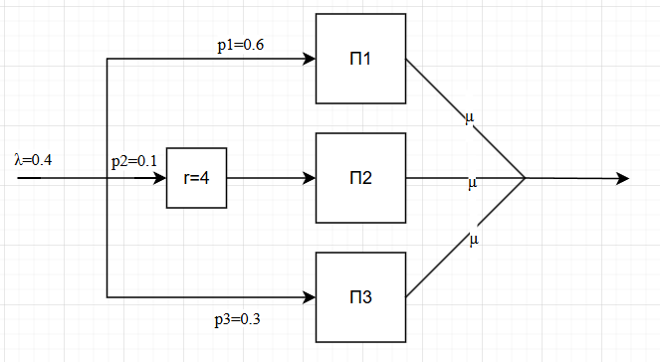
Рисунок 1. Схематичное представление Системы 1.

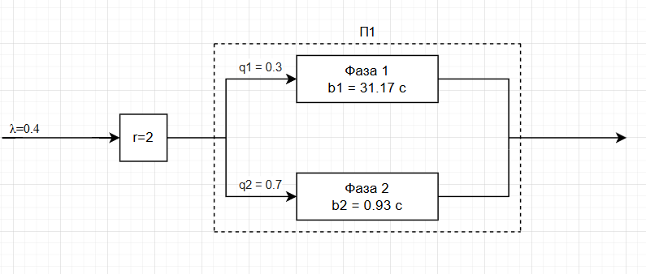
Рисунок 2. Схематичное представление Системы 2.

Перечень состояний:

Таблица 3 – перечень состояний для двух систем
Номер состояния | Система 1 | Система 2
Номер состояния | П1 / П2 / O2 / П3 | П11 / П12 / O1
S0 | 0/0/0/0 | 0/0/0
S1 | 1/0/0/0 | 1/0/0
S2 | 0/1/0/0 | 0/1/0
S3 | 0/0/0/1 | 1/0/1
S4 | 1/1/0/0 | 0/1/1
S5 | 1/0/0/1 | 1/0/2
S6 | 0/1/0/1 | 0/1/2
S7 | 0/1/1/0
S8 | 1/1/0/1
S9 | 1/1/1/0
S10 | 0/1/1/1
S11 | 0/1/2/0
S12 | 1/1/1/1
S13 | 1/1/2/0
S14 | 0/1/2/1
S15 | 0/1/3/0
S16 | 1/1/2/1
S17 | 1/1/3/0
S18 | 0/1/3/1
S19 | 0/1/4/0
S20 | 1/1/3/1
S21 | 1/1/4/0
S22 | 0/1/4/1
S23 | 1/1/4/1

Обозначения для таблицы:

Ek – состояние системы

Пk – прибор (0 – заявка отсутствует, 1 – заявка присутствует в приборе)

Пkl – прибор с двумя фазами работы (гиперэкспоненциальное распределение), где k – номер прибора, l – номер фазы.

Оk – кол-во заявок в очереди, где k – обозначение номера прибора, к которому эта очередь относится.

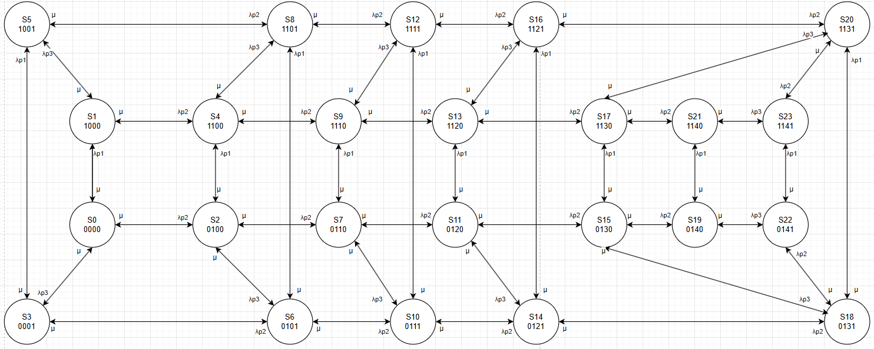

Рисунок 4. Граф переходов Системы 1.

Обозначения для графа:
λ = 0.4 $\frac{1}{с}$; μ = $\frac{1}{b}$ = 0.1 $\frac{1}{с}$; p1 = 0.6; p2 = 0.1; p3 = 0.3

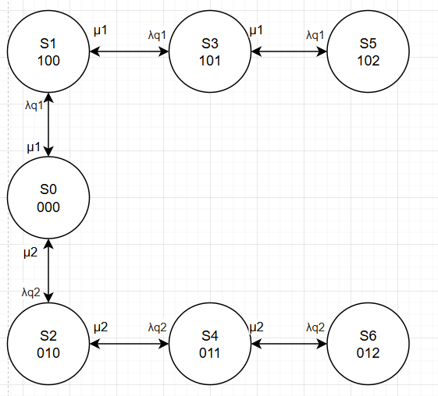
Рисунок 5. Граф переходов Системы 2.

Обозначения для графа:
λ = 0.4 $\frac{1}{с}$; μ1 = 0.03$\frac{1}{с}$; μ2 = 1.08$\frac{1}{с}$; q1 = 0.3; q2 = 0.7

МАТРИЦА ИНТЕНСИВНОСТЕЙ ПЕРЕХОДОВ

Воспользуемся программой MARK для изображения матрицы интенсивности переходов. Но перед этим рассчитаем все интенсивности процессов, чтобы было удобнее занести их в программу.
λ = 0.4
μ = $\frac{1}{b}$= 0.1 $\frac{1}{с}$
k1 = p1 * λ = 0.6 * 0.4 = 0.24
k2 = p2 * λ = 0.1 * 0.4 = 0.04
k3 = p3 * λ = 0.3 * 0.4 = 0.12
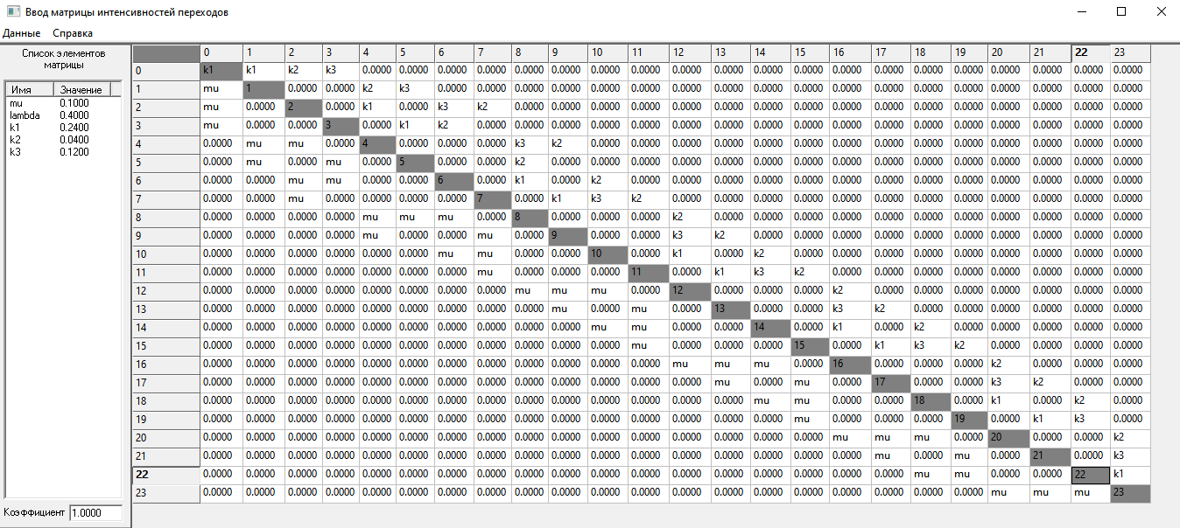
Таблица 4. Матрица интенсивностей переходов Системы 1.

μ1 = 0.03 $\frac{1}{с}$
μ2 = 1.08 $\frac{1}{с}$
λ = 0.4
k11 = λq1 = 0.12
k12 = λq2 = 0.28
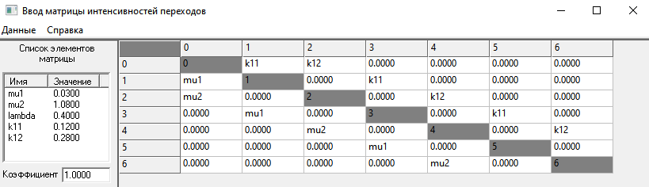
Таблица 5. Матрица интенсивностей переходов Системы 2.

ТАБЛИЦА СТАЦИОНАРНЫХ ВЕРОЯТНОСТЕЙ

Номер состояния | Система 1 |  | Система 2
Номер состояния | Обозначение | Вероятность | Обозначение | Вероятность
S0 | 0/0/0/0 | 0.0805 | 0/0/0 | 0.0117
S1 | 1/0/0/0 | 0.1933 | 1/0/0 | 0.0469
S2 | 0/1/0/0 | 0.0322 | 0/1/0 | 0.0030
S3 | 0/0/0/1 | 0.0967 | 1/0/1 | 0.1875
S4 | 1/1/0/0 | 0.0773 | 0/1/1 | 0.0008
S5 | 1/0/0/1 | 0.2320 | 1/0/2 | 0.7499
S6 | 0/1/0/1 | 0.0387 | 0/1/2 | 0.0002
S7 | 0/1/1/0 | 0.0129
S8 | 1/1/0/1 | 0.0928
S9 | 1/1/1/0 | 0.0309
S10 | 0/1/1/1 | 0.0155
S11 | 0/1/2/0 | 0.0052
S12 | 1/1/1/1 | 0.0371
S13 | 1/1/2/0 | 0.0124
S14 | 0/1/2/1 | 0.0062
S15 | 0/1/3/0 | 0.0021
S16 | 1/1/2/1 | 0.0148
S17 | 1/1/3/0 | 0.0049
S18 | 0/1/3/1 | 0.0025
S19 | 0/1/4/0 | 0.0008
S20 | 1/1/3/1 | 0.0059
S21 | 1/1/4/0 | 0.0020
S22 | 0/1/4/1 | 0.0010
S23 | 1/1/4/1 | 0.0024
Таблица 6. Значения стационарных вероятностей в точках Систем.

Характерис-тика | Прибор | Расчетная формула | Система 1 | Система 2
Нагрузка | П1 | $$y_{1}=λ∗b∗λ_{1}$$ | 2.4 | 4
Нагрузка | П2 | $$y_{2}=λ∗b∗λ_{2}$$ | 0.4 | -
Нагрузка | П3 | $$y_{3}=λ∗b∗λ_{3}$$ | 0.3 | -
Нагрузка | Вся  система | $$y = \frac{λ}{μ}$$ | 4 | 4
Загрузка | П1 | $$ρ_{1}=\sum_{i=0}^{N}{p_{i}⋅q_{i}}$$ | 0.7058 | 0.9883
Загрузка | П2 | $$ρ_{2}=\sum_{i=0}^{N}{p_{i}⋅q_{i}}$$ | 0.3976 | -
Загрузка | П3 | $$ρ_{3}=\sum_{i=0}^{N}{p_{i}⋅q_{i}}$$ | 0.5456 | -
Загрузка | Вся  система | $$ρ=\sum_{i=1}^{N}{p_{i}/N}$$ | 0.5497 | 0.9883
Длина  очереди | П1 | $$l_{1}=\sum_{\begin{aligned}i=1 \\ k=1\end{aligned}}^{N}{k∗pi(О1=k)}$$  $$где k≤2$$ | Нет очереди | 1.6885
Длина  очереди | П2 | $$l_{2}=\sum_{\begin{aligned}i=1 \\ k=1\end{aligned}}^{N}{k∗pi(П2=k)}$$  $где k≤$4 | 0.2446 | -
Длина  очереди | П3 | $$Нет очереди$$ | Нет очереди | -
Длина  очереди | Вся  система | $l_{2}$ (для 1 системы)  $l_{1}$ (для 2 системы) | 0.2446 | 1.6885
Число  заявок | П1 | $$m_{1}=ρ_{1}+l_{1}$$ | 0.7058 | 2.6768
Число  заявок | П2 | $$m_{2}=ρ_{2}+l_{2}$$ | 0.6422 | -
Число  заявок | П3 | $$m_{3}=ρ_{3}+l_{3}$$ | 0.5456 | -
Число  заявок | Вся  система | $$m= \sum_{i=1}^{N}{m_{i}}$$ | 1.8936 | 2.6768
Время  ожидания | П1 | $$Wq_{1}=l_{1}/λ_{1}^{'}$$ | Нет очереди | 16.8918
Время  ожидания | П2 | $$Wq_{2}=l_{2}/λ_{2}^{'}$$ | 6.1531 | -
Время  ожидания | П3 | $$Нет очереди$$ | Нет очереди | -
Время  ожидания | Вся  система | $$Wq=l/λ'$$ | 1.4833 | 16.8918
Время  пребывания | П1 | $$W_{1}=Wq_{1} +b$$ | 15.9976 | 26.7787
Время  пребывания | П2 | $$W_{2}=Wq_{2} +b$$ | 10.1552 | -
Время  пребывания | П3 | $$W_{3}=Wq_{3} +b$$ | 13.0018 | -
Время  пребывания | Вся  система | $$W=Wq +b$$ | 11.4842 | 26.8918
Вероятность  потери | П1 | $$π_{1}=\sum_{i=1}^{N}{pi, где (П1=1)}$$ | 0.7058 | 0.8454
Вероятность  потери | П2 | $$π_{2}=\sum_{i=1}^{N}{pi, где (П2=1)}$$ | 0.0062 | -
Вероятность  потери | П3 | $$π_{3}=\sum_{i=1}^{N}{pi, где (П3=1)}$$ | 0.5456 | -
Вероятность  потери | Вся  система | $$π=\sum_{i=1}^{N}{P_{i} ∗ π_{i}}$$ | 0.5878 | 0.7501
Производительность | П1 | $$λ_{1}^{'}=λ_{1}∗P_{1}\left(1−π_{1}\right)$$ | 0.0706 | 0.0618
Производительность | П2 | $$λ_{2}^{'}=λ_{2}∗P_{2}\left(1−π_{2}\right)$$ | 0.0398 | -
Производительность | П3 | $$λ_{3}^{'}=λ_{3}∗P_{3}\left(1−π_{3}\right)$$ | 0.0545 | -
Производительность | Вся  система | $$λ^{'}=λ∗\left(1−π\right)$$ | 0.1649 | 0.1000
q*i принимает значения {0, 1} в зависимости от того занят прибор или нет
Таблица 7 – формулы и расчёты характеристик

ГРАФИКИ СРАВНИТЕЛЬНОГО АНАЛИЗА ХАРАКТЕРИСТИК
 | Нагрузка | Загрузка | Длина  очереди | Число  заявок | Время  ожидания | Время  пребывания | Вероятность  потери | Производительность
Система 1 | 4 | 0.5497 | 0.2446 | 1.8936 | 1.4834 | 11.4842 | 0.5878 | 0.1649
Система 2 | 4 | 0.9883 | 1.6885 | 2.6768 | 16.8918 | 26.7787 | 0.7501 | 0.1000
Относ.  разность | 0.00% | -79.8% | +590.3% | +41.4 % | +1038.7% | +133.2% | +27.6% | +65.0%
Таблица 8 – формулы и расчёты характеристик

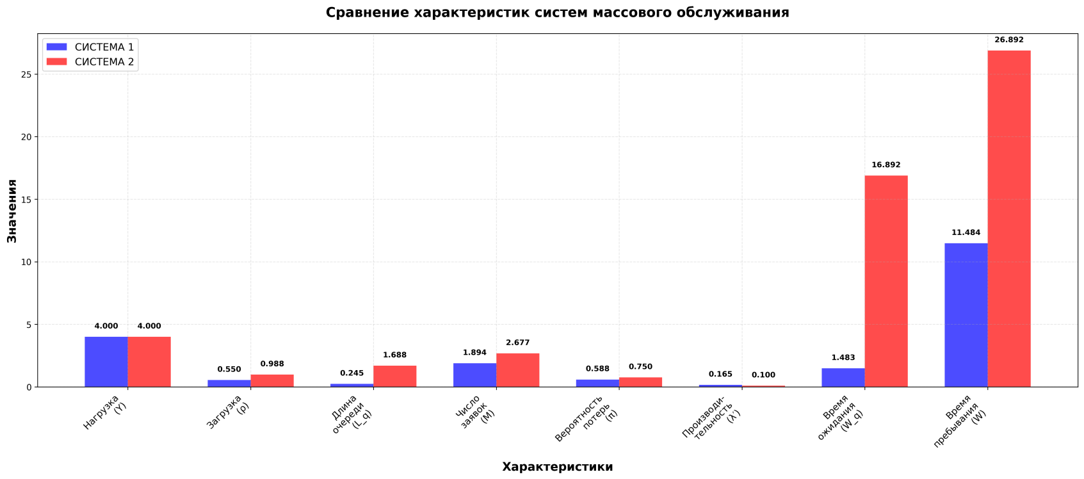
Рисунок 9: График с относительным сравнительным анализом характеристик

ЗАКЛЮЧЕНИЕ
Рассмотренные системы имеют существенные различия как в своей архитектуре, так и в характеристиках обслуживания. Система 1 использует три прибора с экспоненциальным временем обслуживания, на одном приборе стоит очередь размером 4, остальные приборы не имеют очередей. Система 2 имеет вообще только один прибор с гиперэкспоненциальным законом распределения и двумя фазами, также на этом приборе есть очередь на 2 заявки.
Сильные отличия видны в том, сколько состояний системы пришлось кодировать для первой - 24 и второй - всего 7. Отличия видны и на графах состояний, первый граф достаточно сложен, хотя невозможно не признать его красоту и симметричность, которые произвели впечатление в процессе построения. Второй граф очень прост, не имеет сложных связей.
В программе MARK были построены матрицы интенсивностей, по которым были вычислены стационарные вероятности для каждой системы.
Самым важным было определение характеристик исследуемых систем. В таблице 8 и на рисунке 9 показана разница характеристик систем, и по этим данным видно, что система 1 лучше системы 2 по 6 из 7(не считая нагрузку) параметров, то есть она хуже системы 2 только по параметру загрузки. Он меньше у первой системы на 79,8%, но это можно объяснить тем, что между системами есть большая разница в количестве используемых приборов(три против одного), соответственно вторая система больше загружена.
Система 1 обладает производительностью, которая превосходит производительность системы 2 на 65%

